Neue Initiativen unterstützen die positive Ökobilanz von eneloop
Zellik, 17. Februar 2019 – eneloop, die nachhaltige Batteriemarke von Panasonic, und seine grüne Botschaft erhalten durch eine Reihe kürzlich angekündigter Initiativen zunehmend Auftrieb.

Das eneloop-Sortiment von Panasonic bietet sofort einsatzbereite wiederaufladbare Batterien, die durch ihren geringeren ökologischen Fußabdruck sowie ihre Qualität und Zuverlässigkeit immer beliebter werden. Die bewährten Batterien, die in Japan hergestellt werden, sind mit Sonnenenergie vorgeladen und können bis zu 2100 Mal (je nach Batterietyp) genutzt werden. Sie werden weltweit für persönliche und berufliche Zwecke verwendet und sind eine rentablere und umweltfreundlichere Alternative zu Wegwerfbatterien.

Ein zufriedener Kunde

Als offizieller Partner des Cirque Du Soleil® hat sich eneloop im Rahmen der Cirque Du Soleil® TOTEM-Tour bewährt. Tontechniker Stephen Mendi meint: „Wir sind mit der großartigen Kapazität der eneloop-Batterien mehr als zufrieden. Im Vergleich zu anderen Marken halten sie ihre Ladung sehr gut, auch wenn sie längere Zeit nicht verwendet werden. Wir werden eneloop noch sehr lange verwenden.“

Neueste Entwicklungen

Panasonic hat kürzlich einige Ankündigungen in Bezug auf zusätzliche Angebote im Rahmen des eneloop-Sortiments gemacht. Darüber hinaus wird das Unternehmen eine Kampagne starten, um Geld für Nichtregierungsorganisationen (NGOs) zu sammeln und die eneloop-Markenbotschaft „Ein besseres Leben, eine bessere Welt“ zu verbreiten. Die zugrundeliegenden Botschaften heben den Erhalt der Schönheit der Erde hervor durch ein Umdenken bei unserem Produktkonsum und die Verwendung wiederaufladbarer Batterien, die besser für die Umwelt sind, um die Verbindung zu Mutter Erde wiederherzustellen.

Verringerung des Deponieaufkommens

Panasonic hat eine neue langlebige, wiederverwendbare Verpackung für die eneloop-Serie auf den Markt gebracht, die derzeit nur online erhältlich ist. Die neue, aus rezykliertem PET hergestellte Verpackung ist eine Alternative zur ursprünglichen Einwegverpackung. Dies wird dazu beitragen, die Abfallmenge zu reduzieren, die auf Deponien landet. Die robuste neue Verpackung dient als Aufbewahrungsbox, die sowohl zu Hause als auch im Büro nützlich ist.

Bequemes Laden
Letzte Woche wurde ein USB-Ladegerät im Taschenformat für eneloop-Batterien vorgestellt. Das tragbare Ladegerät CC80 bietet zwei Plätze für gleichzeitiges Laden. Als kompaktes Leichtgewicht ist das Ladegerät praktisch auf der Reise und für Personen, die ständig unterwegs sind.

Der Gesellschaft etwas zurückgeben

Panasonic kündigt auch seine Aktivierungskampagne [RE]CHARGE ([WIEDER]AUFLADEN) an, die darauf abzielt, die Schönheit unseres Planeten zu verewigen und dafür zu sorgen, dass dies so bleibt. Bei der 4-wöchigen Fotokampagne werden sich drei Teams auf einen Roadtrip durch Europa begeben. Ziel der Kampagne ist es, Geld für drei NGOs zu sammeln und gleichzeitig das Bewusstsein für den Nachhaltigkeitsansatz von eneloop zu stärken.

Die Teams werden Fotos zu acht verschiedenen Themen machen, die ausgewählt wurden, um die unendliche Schönheit der Erde zu zeigen. Das beste Motiv wird von jedem Team online veröffentlicht und kann von der Öffentlichkeit ‚geliket‘ werden. Je mehr ‚Likes‘ generiert werden, desto mehr Mittel können für die jeweilige NGO aufgebracht werden. Außerdem kommen bei dem Roadtrip Elektroautos zum Einsatz.

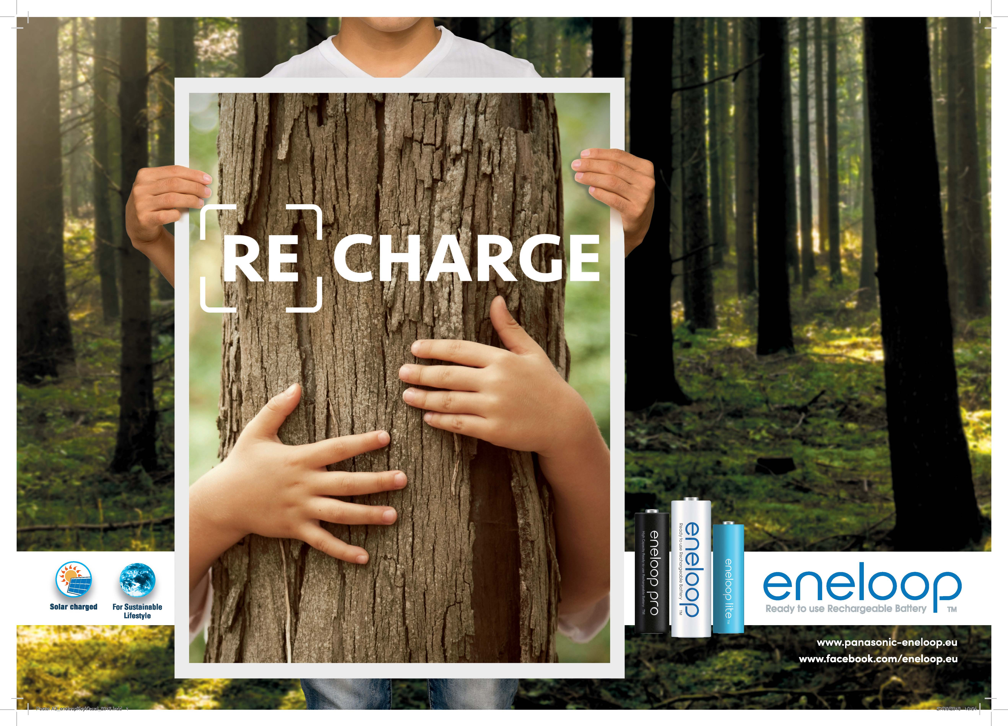

Über Panasonic Energy Europe
Panasonic Energy Europe mit Hauptsitz in Zellik bei Brüssel (Belgien) ist Teil der Panasonic Corporation, einem führenden Anbieter von elektrischen und elektronischen Geräten. Dank seiner umfassenden und langjährigen Erfahrung im Bereich Verbraucherelektronik hat sich Panasonic zum größten Batteriehersteller Europas entwickelt. Produktionsstätten werden in Tessenderlo (Belgien) und Gniezo (Polen) betrieben. Panasonic Energy Europe liefert in über 30 europäischen Ländern „mobile“ Energie. Das breite Produktangebot besteht aus wiederaufladbaren Batterien, Ladegeräten, Zink-Kohlestoff-Batterien, Alkalibatterien und Spezialbatterien (wie Hörgerätebatterien, Foto-Lithium, Lithium-Knopfzellen, Micro-Alkaline, Silberoxid).
Weitere Informationen finden Sie auf www.panasonic-batteries.com.

Über Panasonic
Die Panasonic Corporation ist ein weltweit führendes Unternehmen in der Entwicklung und Herstellung von elektronischen Produkten für die vielfältige private, gewerbliche und industrielle Nutzung. Panasonic ist ansässig in Osaka, Japan und erwirtschaftete zum Geschäftsjahresende am 31. März 2015 einen konsolidierten Nettoumsatz in Höhe von rund 57 Milliarden EURO. Panasonic verfolgt das Ziel, das tägliche Leben zu vereinfachen und die Welt ein Stück besser zu machen und trägt deshalb fortwährend zur Weiterentwicklung der Gesellschaft und zur allgemeinen Zufriedenheit der Menschen weltweit bei.
Weitere Informationen zum Unternehmen und zur Marke Panasonic unter www.panasonic.com.

PRESSEKONTAKT

ARK BBN
Ann-Sophie Cardoen
Projektmanager
T +32 3 780 96 96
ann-sophie@arkbbn.be
www.arkbbn.be

Panasonic Energy Europe NV
Vicky Raman
Brand Marketing Manager
T +32 2 467 84 35
vicky.raman@eu.panasonic.com
www.panasonic-eneloop.eu

